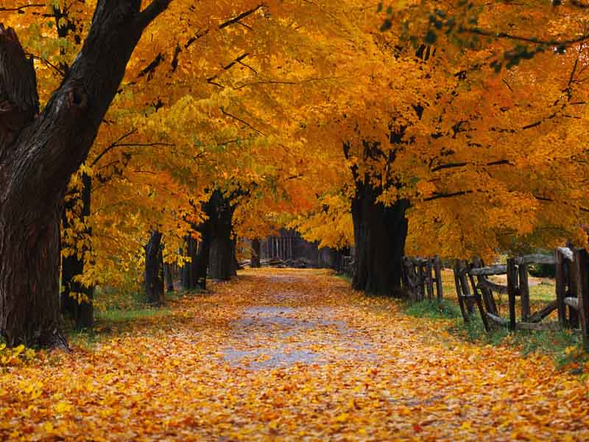
«Осенята».
Праздник осенних именинников.
Действующие лица.
Именинники.
Осень.
Ведущий.
3 чтеца
деревья/осина, берёза, клён, рябина, дуб/
грибы/подосиновик, подберёзовик, боровик, опята, лисички/
грибник
овощи/морковка, капуста, лук, помидор, капуста, картошка/
звери/ёж, волк, лось, заяц, белка, лиса, медведь/

/Зал украшен, звучит музыка/

Ведущий.
-Здравствуйте ребята!
Отгадайте загадку:

Пришла без красок и без кисти
И перекрасила все листья.
Кто эта художница?

Дети.
-Осень.

Ведущий.
-Правильно. Сегодня мы собрались на праздник осени.
Осень! Осыпается весь наш бедный сад.
Листья, пожелтевшие, по ветру летят.

Лишь вдали красуется – там на дне
долин
Кисти ярко-красные вянущих рябин.
/А.К. Толстой/

/На сцену выходят 3 чтеца и читают
стихи об осени. /

1-й.
Осень. По утрам морозы.
В рощах жёлтый листопад.
Листья около бёрёзы
Золотым ковром лежат.
В лужах лёд прозрачно-синий.
На листочках белый иней.
/Е.Головин/

2-й.
Унылая пора! Очей очарованье!
Приятна мне твоя прощальная краса.
Люблю и пышное природы увяданье,
В багрец и золото, одетые леса…
/А.С. Пушкин/

3-й.
Осень! Славная пора!
Любит осень детвора.
Сливы, груши, виноград –
Все поспело для ребят.

Здесь мы праздник радостный
Весело встречаем.
Приходи, мы ждём тебя,
Осень золотая!

/Входит Осень./

Осень.

Вы обо мне? А вот и я!
Привет, осенние друзья!
Вы рады встретиться со мной?
Вам нравится наряд лесной?
Осенние сады и парки,
Мои осенние подарки?

Осень.

-Как ярко стало в зале! Заиграло солнце в пёстрой листве деревьев. Выходите в круг, мои друзья, расскажите, как встречаете меня, Осень.

/В центр выходят именинники в шапочках, к которым прикреплены листья деревьев./

Осина.

В саду осеннем у дорожки
Осина хлопает в ладошки.
Вот почему на той неделе
Её ладошки покраснели.

Берёза.
Берёза тонкая и нежная
Надела платье белоснежное,
А солнышко - осенний свет
Покрасил косы в жёлтый цвет.
Таким нарядом каждый год
Встречаю осени приход.

Клён.
Клён встречает самым первым
Осени приход.
Кружит в воздухе весёлый
Листьев хоровод,
Землю быстро укрывает
Золотым ковром –
Пусть родная засыпает
Долгим зимним сном.

Рябина.

Я нарядная рябинка
На моих плечах – косынка.
Бусы ярки, как огонь
Только их пока не тронь.
Мои бусы – украшенье
И для птичек угощенье.
Любят птички зимним днём
Угощение моё.

Дуб.

Дуб дождя и ветра
Вовсе не боится.
Кто сказал, что дубу
Страшно простудиться?
Ведь до поздней осени
Я стою зелёный.
Значит, я выносливый,
Значит, закалённый.

/Осень благодарит выступивших ребят,
Приглашает занять свои места и обращается ко всем/

Осень.
-Осенние денёчки,
В саду большие лужи.
Последние листочки
Холодный ветер кружит.
Вон листочки жёлтые,
Вон листочки красные./ На пол высыпает листья./
Соберём в кошёлку
Мы листочки разные!

Игра с листочками ( дуб, берёза, осина, клён)
/участвуют три игрока/

1 – жёлтый цвет
1 – зелёный цвет
1 – красный цвет

/Задание. Кто скорее соберёт в корзинку листья разных деревьев нужного цвета. Приготовились. На старт, внимание, марш! Звучит музыка.

Осень.
-Молодцы, ребята!

Ведущий .
-Однажды группа ребят отправилась в лес за грибами. Угадайте, каких грибов насобирали ребята?
/Выходят дети в шапочках с изображением грибов./

Подосиновик.
-Я в красной шапочке расту
Среди корней осиновых.

Меня увидишь за версту-
Зовусь я …

Подберёзовик.
-Не спорю, не белый-
Я, братцы, попроще.
Расту я обычно в берёзовой роще……..

Боровик.
-И под старою сосною
Где склонился пень-старик,
Окружен своей семьёю,
Первый найден….

Опята.
-Нет грибов дружней, чем эти,-
Знают взрослые и дети.
На пеньках растём в лесу,
Как веснушки на носу……..

Лисички.
-Очень дружные сестрички.
Ходим в рыженьких беретах,
Осень в лес приносим летом-
Золотистые….

/Выходит мальчик – грибник и его сестра./

Грибник.
-Послушайте, ребята, какая забавная история приключилась со мной однажды в лесу.

/инсценировка/
Доброй летней порой
Бродим по лесу с сестрой.
Хоть устали от ходьбы
В кузовках у нас грибы.
Вдруг мне крикнула сестричка:
-Глянь, под ёлкою лисичка!
Я от страха онемел,
В стороне за пень присел.
Громко сердце моё бьётся,
А сестра моя смеётся.
-Нас не съест она, поверь,
То грибок такой. Не зверь!

Игра. «Грибная угадай-ка».
/Вызывается два игрока; по сигналу ведущего дети должны выбрать из корзинки только съедобные грибы. Выигрывает тот игрок, кто больше отберёт картинок съедобных грибов/

Осень.
-Ой, какие вы молодцы, порадовали меня своими знаниями!

Ведущий.
-А ну-ка ,Осень, послушай, какую песню приготовили тебе осенята.

Исполняется песня «Урожай»

Осень.
-Урожай у вас хорош,
Уродился густо:
И морковка, и картошка, белая капуста,
Баклажаны синие, красный помидор,
Затевают длинный и серьёзный спор.

Морковка.

-Я морковка хороша!
Подрастала не спеша.
Витаминов во мне куча,
Жуй, дружок, меня получше!

Помидор.
-Помидор, я помидор,
Пойду, спрячусь за забор.
Пусть найдут меня друзья,
К ним на стол отправлюсь я.

Лук.
-Я лучок, не старый дед,
Мне не так уж много лет,
Буду петь и веселиться,
А не плакать и слезиться!

Капуста.
-Ну, а я капуста, братцы,
Люблю модно одеваться.
Как распробуют меня,
Не оттащишь за три дня.

Картошка.
-Я, картошка хороша!
Ах, поёт моя душа!
Я и с маслом, я и так,
Я и в праздничный салат.
Ведь со мной не знают бед,
Без меня обеда нет.
И почти что круглый год,
Хвалит весь меня народ!

Игра «Горячая картошка»
/Именинники встают в круг, им дают две картофелины, дети передают картошку по кругу под музыку. Как только музыка прекращается тот, у кого картошка осталась в руках ,выбывает из игры. /

Осень.

-А что это притихли звери лесные? Или холодно тут вам? Или голодно?
Ну-ка, к нам выходите, о себе расскажите.
Дети загадывают загадки о зверях и после отгадывания надевают шапочки с изображением зверей.

1. Хоть открыты настежь двери,
Но ко мне не ходят звери.
Ты смотри, меня не трожь
Я колючий серый ……ёж

2.Трав копытами касаясь,
Ходит по лесу красавец.
Ходит смело и легко,
Рога, раскинув широко….. Лось

3.За горами, за полями,
За высокими лесами.
Хищник - ворище
По чаще рыщет, добычу ищет.
Зубами - щелк! Кто это?...волк

4.Прыг-скок, трусишка.
Хвост-коротышка,
Ушки вдоль спинки,
Глазки с косинкой.
Одежда в два цвета:
На зиму и на лето….заяц

5.Кто на ветке шишки грыз
И бросал объедки вниз?
Кто по веткам ловко скачет
И взлетает на дубы?
Кто в дупле орехи прячет,
Сушит на зиму грибы….белка

На сцену выходят лиса и медведь. Они разговаривают, не обращая внимания по сторонам.

Лиса. Ну, медведь, что ты по ночам делаешь?
Медведь. Я то ем.
Лиса. А утром?
Медведь. И утром ем.
Лиса. А днем?
Медведь. Тоже ем.
Лиса. Ну, а вечером?
Медведь. И вечером тоже ем!
Лиса. Да когда же ты не ешь?
Медведь. Когда сыт бываю!
Лиса. А когда же ты сыт бываешь?
Медведь. Да никогда!

Осень.- Молодцы звери, все здоровы и веселы, значит, не страшна зима холодная. А вот кому надо холода бояться, отправила я их в теплые страны.

Игра «Улетел - не улетел.»
/Выберите только тех птиц, кто остаётся зимовать. Если картинки угадали верно, то с обратной стороны картинок будут строчки стихотворения/

1.Собрались и полетели
Утки в дальнюю дорогу.

2.Под корнями старой ели
Мастерит медведь берлогу.

3.Заяц в мех оделся белый,
Стало зайчику тепло.

4.Носит белка месяц целый
Про запас грибы в дупло.

5.Прячет на зиму кедровка
В старый мох орехи ловко.
Хвою щиплют глухари.

7.Зимовать к нам прилетели
Северяне снегири!

Осень.
-Спасибо, ребята! Вы сегодня постарались, порадовали меня, и я приготовила вам подарки!

Вручение подарков осенятам.

Ведущий.
-Дорогие ребята, скажем дружно Осени «спасибо» и попрощаемся с ней до следующего года!

Дети прощаются и Осень уходит.

Ведущий .
-На этом наш праздник окончен.
Всем спасибо за участие!

